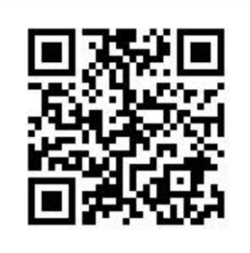

上海产学研奖宣介会（2025）报名二维码